二川中学校　２年３組　学級通信

No．２

発　行　日

令和２年　５月　７日

学級通信

そこで，今の僕ができること

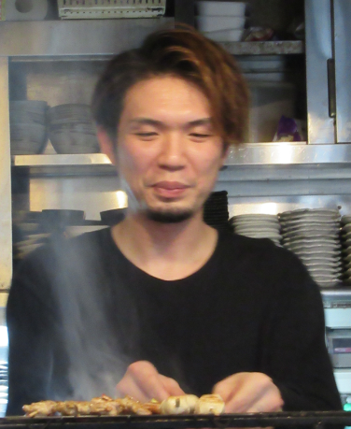

飲食店だからできること

**今の状況下，子どもたちは家を出れずに大きなストレスを感じていると思います。当然，保護者の皆様も日に日に…**

**今の僕ができること，飲食店だからできること…**

**これだ‼**

**ちびっこたちに，自慢の焼き鳥を食べて，元気になってもらおう‼**

**「子ども食堂むさし」はじめます。**

**１本１本心をこめて焼き上げます。**

**（焼き鳥屋むさしFacebookより）**

今回紹介するのは私がまだ２０代だったころの教え子，初めて顧問になったバスケットボール部のメンバーだった夏目陵平君です。現在は，豊橋駅前のココラフロントで「串焼屋むさし」を経営されています。中学生だった陵平君は，バスケットボール部でパワーホワードとして活躍しました。「勉強はできんかった。あの頃は好きなことばっかやっとったなあ」と中学生時代をふりかえります。

みなさんのご存じの通り，昨今の新型コロナウイルス感染拡大防止の要請をうけ，陵平君の焼き鳥屋さんも大きな影響を受けました。私もかつての教え子が苦しんでいるのではないか，と心配していたところ，お店がテイクアウトをはじめたことを知りました。少しでも力になれればと，お店に足を運び家族５人分の焼き鳥を注文しました。苦しいと思うけど頑張って，という気持ちで。

そして１週間後，ふと気になって陵平君のFacebookをのぞいてみると，そこには衝撃の事実が。苦しいはずの陵平君が，さらに苦しんでいるであろう子どもたちのために，お弁当を無料で提供していたのです。この陵平君の行動について，みなさん

はどう思いますか？陵平君の活動に心を打たれ「中

学校の学級通信に載せたい」と陵平君にお願いをし

ました。すると快く承諾していただけました。

その後もこの活動は広がりを見せ，「お弁当と一緒

にミニトマトをどうぞ」と協力していただける農家

さんが現れたようです。

「そこで，今の僕ができること」

１５年も前の教え子から，とても大切なことを学びました。

